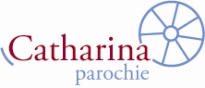
PALMPASEN EN PALMPASENSTOK

Op zondag 2 april 2023 vieren we Palmpasen in alle kerken van de Catharinaparochie.
In Basiliek St. Jan begint de viering om 11.00 uur. Er is dan ook een kindernevendienst.
De kinderen verzamelen zich mét hun zelfgemaakte palmpaasstokken om 10.30 uur bij de pastorie Markt 17. Daar krijgen ze een broodhaantje én een palmtakje. Daarna vertrekt iedereen in een lange stoet met pastoor Jochem van Velthoven en diaken Peter Hoefnagels naar de basiliek.

Op zaterdag 1 april om 14.00 uur mag je je palmpaasstok komen versieren op de pastorie Markt 17. Natuurlijk kom je ook zondag 2 april om 10.30 uur naar de pastorie! Dan krijg je een broodhaantje en palmtakje. Graag opgeven vóór 23 maart bij info@catharina-parochie.nl of in brievenbus Markt 17.

Hoe maak je zo’n palmpaasstok en wat is de betekenis hiervan?
Thuis de palmpaasstok maken: verticale stok (meten van hand tot schouder), horizontale stok (meten van hand tot elleboog). Kijk maar eens naar dit filmpje: https://youtu.be/JU22G491Q-E

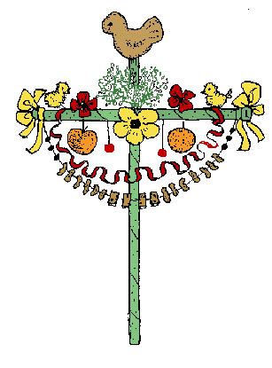
Het palmtakje doet ons denken aan de intocht in Jeruzalem (Palmzondag)

Het brood van het haantje : Jezus verdeelt brood bij het laatste avondmaal (Witte Donderdag)

De haan herinnert ons aan de haan die kraaide nadat Petrus drie keer had gezegd dat hij Jezus niet kende (Goede Vrijdag)

Het kruis doet ons denken aan het kruis waaraan Jezus stierf (Goede Vrijdag)

De eieren zijn het symbool van de steen die voor het graf werd weggerold en als teken van nieuw leven (Paaszondag)

Verder:
• Slingers met ronde vormen die symbool staan voor de kringloop van het leven (geboren worden / sterven / opstaan na de dood)
• Een slinger met 12 ongepelde pinda’s als symbool voor de twaalf apostelen
• 30 rozijntjes aan een slinger als symbool voor de 30 muntstukken die Judas betaald kreeg voor het verraden van Jezus.
• Versiering met gele strikken of bloemen als symbool voor de lente, hoop en vertrouwen in wat komt.
• Mandarijntjes als symbool voor de spons met water en azijn die Jezus te drinken kreeg toen Hij aan het kruis hing
• Lekkere snoepjes om te vieren dat het feest is: Jezus staat op uit de dood.
---------------------------------------------------------------------------------------------------------------------------------------

OPGEVEN vóór 23 maart 2023 info@catharina-parochie.nl of brievenbus Markt 17

Naam:…………………………………………. Telefoon:………………………..E -mail:……………………………

0 komt zijn/haar palmpaasstok versieren, pastorie Markt 17 zaterdag 1 april van 14.00 tot 16.00 uur.

0 komt met palmpaasstok naar de pastorie Markt 17 voor broodhaantje en palmtakje op zondag
2 april om 10.30. Daarna naar de viering in de basiliek.

